Hurtownia okularów przeciwsłonecznych Brandex
Gdzie zamówić okulary tak by zamówienie zostało szybko zrealizowane a w Twoim sklepie czy butiku ukazała się nowa kolekcja okularów, w sam raz na pierwsze ciepłe dni? Hurtownia okularów przeciwsłonecznych Brandex to właśnie, odpowiednie miejsce.

Modele okularów przeciwsłonecznych - jakie wybrać?
Kompletując ofertę okularów przeciwsłonecznych dla klientów, weźmiemy pod uwagę nie tylko daną grupę docelową ale i trendy w modzie. Warto zatem w swojej ofercie umieścić zarówno klasyczne okulary jak i nowowczesne modele. Jakie to są w tym roku? Retro oprawki w białym lub czerwonym kolorze o kształcie cateye to jeden z hitów. Popularnością cieszą się także lustrzanki i klasyczne pilotki i tak zwane lenonki z okrągłymi szkłami. Czego warto sobie oszczędzić w tym sezonie? Hurtownie okularów przeciwsłonecznych podąrzające za modą wiedzą, że modne w poprzednich sezonach modele typu wayfarer, w jaskrawych kolorach, nie sprawdzą się wiosną i latem 2019.
Hurtownia okularów przeciwsłonecznych - wybierz mądrze

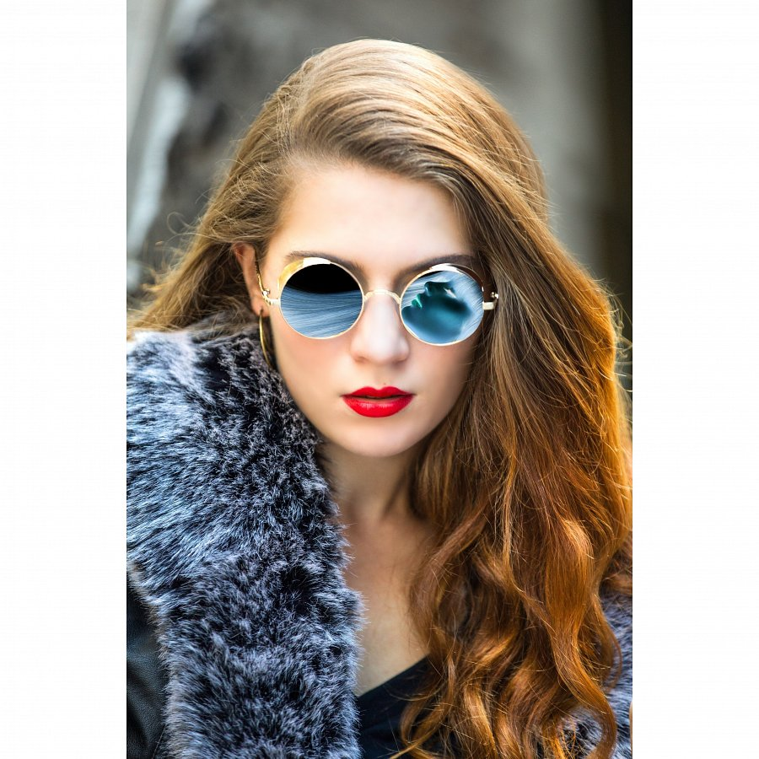
Sezon wiosenny już się zaczął, jeśli zatem nie zaopatrzyliście swoich sklepów w odpowiednią ilość okularów, czy też w ogóle ich nie zamówiliście, warto rozważyć taką opcję. Hurtownia okularów przeciwsłonecznych Brandex to jedna z tych firm, która nie tylko szybko zrealizuje Wasze zamówienie ale także doradzi i zaproponuje wygodne dla obu stron warunki współpracy. Sprawdź ich!

